Список рабочих тетрадей и атласов на 2023-2024 учебный год
№ | Предмет | Класс | Название | Автор | Издательство | Примечание
 | 5 класс
1 | информатика | 5 | Рабочая тетрадь 5 класс, ФГОС | Босова Л.Л. | Просвещение/Бином
2 | география | 5 | География. 5 класс: контурные карты. | Редактор: Дзидзигури М. Г. | Просвещение/Дрофа  Серия «Учись быть первым!» | 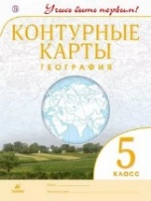
 |  | 5 | География. 6 класс: атлас. (атлас для 6 класса содержит необходимую информацию для 5-6 класса, покупается на два года). | Редактор: Дзидзигури М. Г. | Просвещение/Дрофа  Серия «Учись быть первым!» | 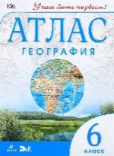
3 | английский язык | 5 | Английский язык. 5 класс. Рабочая тетрадь. ФГОС | Вербицкая М.В. | Просвещение/Вентана-Граф
4 | история | 5 | История древнего мира: 5 класс атлас. | Курбский Н.А. | Просвещение | 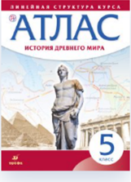
 |  | 5 | История древнего мира: 5 класс контурные карты. |  | Просвещение/Дрофа | 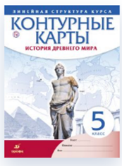
 | 6 класс
1 | история | 6 | История России с древнейших времен до XVI века. 6 класс. Атлас | Приваловский А.Н. | Просвещение/Дрофа | 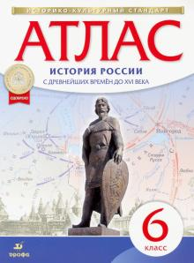
 |  | 6 | История России с древнейших времен до XVI века. 6 класс. Контурные карты. |  | Просвещение/Дрофа | 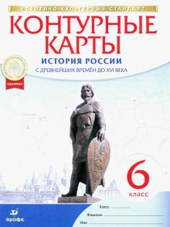
2 | география | 6 | География. 6 класс: контурные карты. | Редактор: Приваловский А. Н. | Просвещение/Дрофа  Серия «Учись быть первым!» | 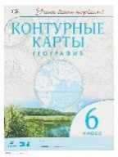
 |  | 6 | География. 6 класс: атлас (куплен в 5 классе). | Редактор: Дзидзигури М. Г. | Просвещение/Дрофа  Серия «Учись быть первым!» | 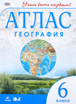
3 | английский язык | 6 | Английский язык. 6 класс. Рабочая тетрадь. ФГОС | Вербицкая М.В. | Просвещение/Вентана-Граф
4 | биология | 6 | Биология. 6 класс. Рабочая тетрадь | Пасечник В.В., Суматохин С.В., Калинова Г.С. | Просвещение | 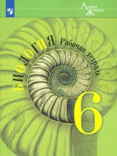
 |  |  | 7 класс
1 | биология | 7 | Биология. 7 класс. Рабочая тетрадь | Пасечник В.В., Суматохин С.В., Калинова Г.С. | Просвещение | 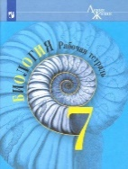
2 | география | 7 | География. 7 класс: контурные карты. | Редактор: Курбский Н. А. | Просвещение/Дрофа  Серия «Учись быть первым!» | 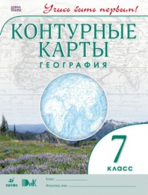
 |  | 7 | География. 7 класс: атлас. | Редактор: Курбский Н. А. | Просвещение/Дрофа  Серия «Учись быть первым!» | 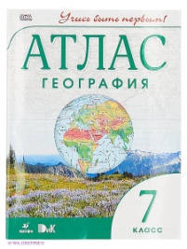
3 | английский язык | 7 | Английский язык. 7 класс. Рабочая тетрадь. ФГОС | Вербицкая М.В. | Просвещение/Вентана-Граф
4 | история | 7 | История России XVI - конец XVII вв. 7 класс. Атлас | Курбский Н.А. | Просвещение/Дрофа | 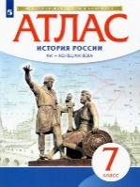
 |  | 7 | История России XVI - конец XVII века. 7 класс. Контурные карты. | Курбский Н.А. | Просвещение/Дрофа | 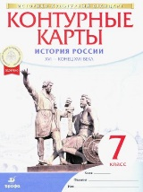
5 | геометрия | 7аб | Геометрия. 7 класс. Тетрадь-конспект к учебнику Л. С. Атанасяна и др. | Ершова А.П., Голобородько В.В., Крижановский А.Ф. | Илекса | 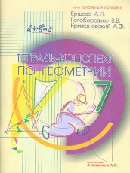
 | 8 класс
1 | география | 8 | География. 8 класс: контурные карты. | Редактор: Приваловский А.Н. | Просвещение/Дрофа  Серия «Учись быть первым!» | 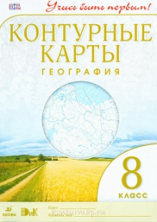
 |  | 8 | География. 8 класс: атлас. | Редактор: Приваловский А.Н. | Просвещение/Дрофа  Серия «Учись быть первым!» | 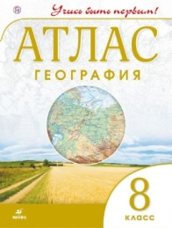
2 | английский язык | 8 | Английский язык. 8 класс. Рабочая тетрадь. ФГОС | Вербицкая М.В. | Просвещение/Вентана-Граф
3 | история | 8 | История России. 8 класс. Конец XVII - XVIII века. | Приваловский А.Н. | Просвещение/Дрофа | 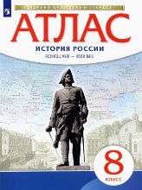
 |  | 8 | История России. Конец XVII-XVIII век. 8 класс. Контурные карты. | Приваловский А.Н. | Просвещение/Дрофа | 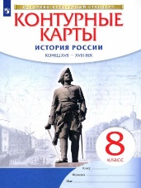
 | 9 класс
1 | английский язык | 9 | Английский язык. 9 класс. Рабочая тетрадь. ФГОС | Вербицкая М.В. | Просвещение/Вентана-Граф
2 | география | 9 | География. 9 класс: контурные карты. | Редактор: Приваловский А.Н. | Просвещение/Дрофа  Серия «Учись быть первым!» | 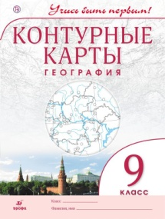
 |  | 9 | География. 9 класс: атлас. | Редактор: Приваловский А.Н. | Просвещение/Дрофа  Серия «Учись быть первым!» | 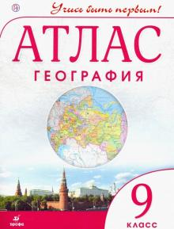
3 | биология | 9 | Биология. 9 класс. Рабочая тетрадь. | Пасечник В.В., Швецов Г.Г. | Просвещение | 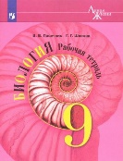
 | 10 класс
1 | география | 10 | География. 10 – 11 класс: контурные карты. | Редактор: Приваловский А.Н. | Просвещение/Дрофа  Серия «Учись быть первым!» | 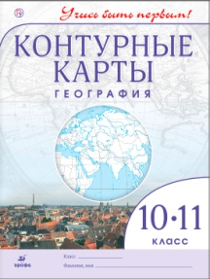
 |  | 10 | География. 10 – 11 класс: атлас (атлас содержит необходимую информацию. покупается на два года). | Редактор: Приваловский А.Н. | Просвещение/Дрофа  Серия «Учись быть первым!» | 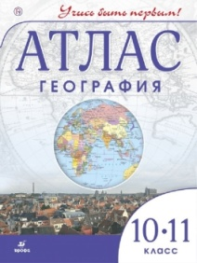
2 | английский язык | 10 | Английский язык. 10 класс. Рабочая тетрадь. ФГОС | Вербицкая М.В. | Просвещение/Вентана-Граф
 | 11 класс
1 | английский язык | 11 | Английский язык. 11 класс. Рабочая тетрадь. ФГОС | Вербицкая М.В. | Просвещение/Вентана-Граф
2 | география | 11 | География. 10 – 11 класс: контурные карты. | Редактор: Приваловский А.Н. | Просвещение/Дрофа  Серия «Учись быть первым!»
 |  | 11 | География. 10 – 11 класс: атлас. | Редактор: Приваловский А.Н. | Просвещение/Дрофа  Серия «Учись быть первым!»

